**ESTRUCTURA Y FUNCIÓN DE LAS PRINCIPALES BIOMOLÉCULAS ORGÁNICAS**

NOMBRE DEL ALUMNO: _____________________________________________________

GRADO: ___________GRUPO:_________ TURNO: ______ No. DE LISTA_______________

**Competencias a desarrollar:**

**Competencias Genéricas:**

Se conoce y valora a sí mismo, aborda problemas y retos teniendo en cuenta los objetivos que persigue.

Elige y practica estilos de vida saludables.

Escucha, interpreta y emite mensajes pertinentes en distintos contextos mediante la utilización de medios, códigos y herramientas apropiadas.

Desarrolla innovaciones y propone soluciones a problemas a partir de métodos establecidos.

Sustenta una postura personal sobre temas de interés y relevancia general, considerando otros puntos de vista de manera crítica y reflexiva.

Aprende por iniciativa e interés propio a lo largo de la vida.

Participa y colabora de manera efectiva en equipos diversos.

Participa con una conciencia cívica y ética en la vida de su comunidad, región, México y el mundo.

Mantiene una actitud respetuosa hacia la interculturalidad y la diversidad de creencias, valores, ideas y prácticas sociales.

Contribuye al desarrollo sustentable de manera crítica, con acciones responsables.

**Competencias Disciplinares del bloque:**

**2.-** Fundamenta opiniones sobre los impactos de la ciencia y la tecnología en su vida cotidiana, asumiendo consideraciones éticas.

**4.-** Obtiene, registra y sistematiza la información para responder a preguntas de carácter científico, consultando fuentes relevantes y realizando experimentos pertinentes.

**6.-** Valora las preconcepciones personales o comunes sobre diversos fenómenos naturales a partir de evidencias científicas.

**12.-** Decide sobre el cuidado de su salud a partir del conocimiento de su cuerpo, sus procesos vitales y el entorno al que pertenece.

Identifica la presencia de azúcares simples en distintas soluciones, preparando productos naturales con industrializados, así como con productos sin azucares. Además de descubrir la presencia de polisacáridos en diversos alimentos.

**2. Consideraciones sobre la práctica.**

Los carbohidratos se clasifican como simples o complejos. La clasificación depende de la estructura química del alimento y de la rapidez con la cual se digiere y se absorbe el azúcar. Los carbohidratos simples tienen uno (simple) o dos (doble) azúcares, mientras que los carbohidratos complejos tienen tres o más.

Los ejemplos de azúcares simples provenientes de alimentos abarcan:

* Fructosa (se encuentra en las frutas)
* Galactosa (se encuentra en los productos lácteos)

Los azúcares dobles abarcan:

* Lactosa (se encuentra en los productos lácteos)
* Maltosa (se encuentra en ciertas verduras y en la cerveza)
* Sacarosa (azúcar de mesa)

La miel también es un azúcar doble, pero a diferencia del azúcar de mesa, contiene una pequeña cantidad de vitaminas y minerales. (Nota: a los niños menores de 1 año no se les debe dar miel).

Los carbohidratos complejos, a menudo llamados alimentos "ricos en almidón", incluyen:

* Las legumbres
* Las verduras ricas en almidón
* Los panes y cereales integrales

Los carbohidratos simples que contienen vitaminas y minerales se encuentran en forma natural en:

* Las frutas
* La leche y sus derivados
* Las verduras

Los carbohidratos simples también se encuentran en los azúcares procesados y refinados como:

* Las golosinas
* Las bebidas carbonatadas (no dietéticas) regulares, como las bebidas gaseosas
* Los jarabes (sin incluir los naturales como el de arce)
* El azúcar de mesa

Los azúcares refinados suministran calorías, pero carecen de vitaminas, minerales y fibra. Estos azúcares simples a menudo son llamados "calorías vacías" y pueden llevar al aumento de peso.

Igualmente, muchos alimentos refinados, como la harina blanca, el azúcar y el arroz elaborado, carecen de vitaminas del complejo B y otros importantes nutrientes, a menos que aparezcan etiquetados como "enriquecidos." Lo más sano es obtener carbohidratos, vitaminas y otros nutrientes en la forma más natural posible, por ejemplo, de frutas en lugar del azúcar de mesa.

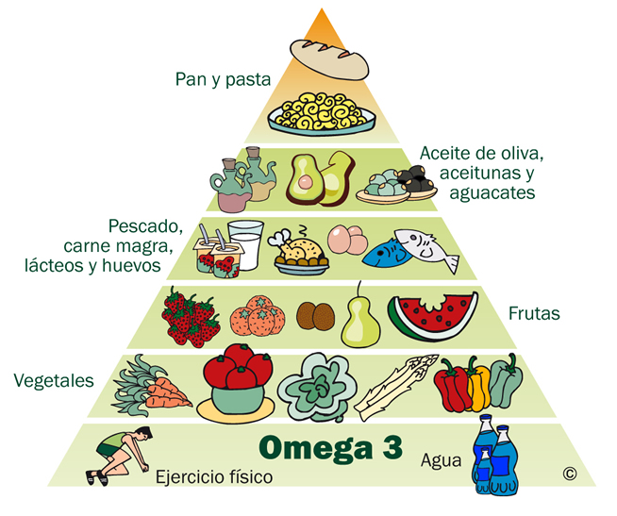

**3. Conceptos.**

* Presenta una investigación escrita acerca de los tipos de carbohidratos: monosacáridos, oligosacáridos y polisacáridos
* Estudia las funciones de los carbohidratos.

**4. Material y equipo:**

|  |  |  |
| --- | --- | --- |
| **CANTIDAD** | **MATERIALES** | **SUSTANCIA** |
| 1 | Gradilla | Lugol |
| 3 | Goteros | Reactivo de Fehlig A y Fehlig B |
| 1 | Pipeta graduada 10 ml | *Solución de glucosa al 1% |
| 1 | Caja de Petri | *Solución de almidón al 1% |
| 2 | Bisturí | **Jugo de frutas: limón, naranja, piña |
| 1 | Parrilla | **Refresco de cola |
| 1 | Vaso de precipitados de 600ml | **Refresco o bebida light |
|  | Tubos de ensayo | **Alimentos sólidos: galleta, papa, tortilla, manzana, zanahoria, plátano |

**\***Soluciones elaboradas por el alumno en el laboratorio

**\***\*Materiales proporcionado por el alumno

**5. Procedimiento**

Detención de azúcares simples

1. Coloca 3 ml de solución de glucosa a 1% en un tubo de ensayo. Éste será el tubo Nº 1.
2. Prepara las muestras líquidas: jugos y refrescos en tubos de ensayo, colocando 3ml de cada una. Numera cuidadosamente los tubos.
3. Prepara una muestra en la que se coloquen solamente 3ml de agua.
4. Agrega 4 gotas de reactivo de Fehlig A y 4 gotas de reactivo de Fehlig B a cada tubo.
5. Coloca en baño María por unos minutos y observa un cambio de color. El color naranja ladrillo indica la presencia de azúcares simples.
6. Anota en qué muestras hubo cambio de color y la intensidad de éste, comparando con el primer tubo, que es la muestra patrón.

**Detección de azúcares complejos**

1. Prepara un tubo con 3ml de solución de almidón a 1% y agrégale dos gotas de Lugol. Observa el color obtenido como muestra patrón.
2. Prepara pequeñas rebanadas de diversos productos: manzana, zanahoria, papa, plátano, galleta, tortilla y colócalas en la caja de petri.
3. Agrega a cada muestra dos gotas de Lugol.
4. Observa los cambios de color. Los similares a la muestra patrón contienen almidón.

**6. Reporte**

Completa la tabla con los datos que hayas obtenido de acuerdo con el ejemplo marcado.

|  |  |  |
| --- | --- | --- |
| **MUESTRA** | **COLOR OBSERVADO** | **PRESENCIA DE AZÚCARES** |
| Glucosa a 1% | Naranja | Si |
| Agua |  |  |
| Refresco de cola |  |  |
| Jugo de naranja |  |  |
| Jugo de piña |  |  |
| Bebida Light |  |  |

Señala en una tabla los alimentos sólidos en los que se detectó la presencia de almidones, marcando:

(+) En los que sí hay un cambio de color.

(+-) En los que consideres que hay cambio de color (más intenso).

(-) En los que no se detecto cambio de color.

|  |  |
| --- | --- |
| **MUESTRA** | **PRESENCIA DE ALMIDÓN** |
|  |  |
|  |  |
|  |  |
|  |  |
|  |  |

**Cuestionario:**

1. ¿Qué función tienen los carbohidratos simples en los seres vivo?

______________________________________________________________________________________________________________________________________________________________________________________________________

1. ¿Qué beneficios obtenemos al consumir alimentos que contienen almidones?

______________________________________________________________________________________________________________________________________________________________________________________________________

1. ¿Qué diferencia observaste entre los productos Light y las bebidas azucaradas?

______________________________________________________________________________________________________________________________________________________________________________________________________

1. ¿Por qué se ha generalizado el consumo de las bebidas Light?

______________________________________________________________________________________________________________________________________________________________________________________________________

Con base en el registro de resultados y las respuestas del siguiente cuestionario elabora conclusiones.

**Conclusiones**

Explica la importancia de los carbohidratos en la alimentación y las características de los productos Light.

_________________________________________________________________________________________________________________________________________________________________________________________________________________________________________________________________________________________________________________________________________________________________________________________________________________________________________________________